Melding om fisket uke 26/2022
Rapporten skrevet mandag 04.07.2022 av Amalie Oda Harland og Willy Godtliebsen.

Alle kvanta i rapporten er oppgitt i tonn rundvekt, hvis ikke annet er presisert, og verdi i 1.000 kroner, evt. millioner kroner.

Generelt
Omsetningsdata i denne rapporten skriver seg først og fremst fra uke 26 i 2022, dvs. 27. juni – 3. juli 2022.

Det meste av omsetningen for kystflåten dreier seg om Finnmark og sei, torsk, hyse og kongekrabbe. På seien er det not som dominerer, mens snurrevad står for det vesentligste av torske- og hyseleveransene. I sør er det økt omsetning av taskekrabbe. Når det gjelder landingene og omsetningen av fryst råstoff, er det reke, snabeluer, torsk og sei som holder omsetningen oppe.

Råfisklagets omsetning i uke 26 er på 202 millioner kroner (foreløpige tall), ned fra 283 millioner kroner uka før. I tallet for uke 26 inngår 14 millioner kroner etter landing fra 2 russiske frysebåter, en tråler og en autolinebåt, med i hovedsak 790 tonn torsk. Omsetningen for norske båter stod dermed for 188 millioner kroner, fordelt med 104 millioner kroner på fersk, 82 millioner kroner på fryst råstoff og 1,5 millioner kroner for sjøltilvirka tørrfisk.

Tilsvarende for uke 26 i fjor var omsetninga 263 millioner kroner, der utenlandske fangster stod for 14 millioner kroner. Norske fangster utgjorde da 249 millioner kroner, fordelt med 63 på fersk og 186 på fryst råstoff.

Totalomsetningen hittil i år sammenlignet med tilsvarende periode i fjor framgår av tabell 1. Omsetningen for norske båter nådde 10 milliarder kroner i løpet av uke 26! Den økte omsetningen for norske båter er på 2,9 milliarder kroner, fordelt med pluss på 2,0 på fersk- og 0,9 på frystomsetningen. Frystomsetningen pr uke 26 i år er på 3.857 millioner kroner, mens ferskomsetningen er oppe i 6.168 millioner kroner. En stor del av den økte frystomsetningen skriver seg fra sluttspurten i 2021 der kvantumet er omsatt på begynnelsen av 2022. Men økt omsetning av fryst råstoff også i uke 6, da foreløpig ukerekord ble satt med 275 millioner kroner, en rekord som ble slått i uke 12 da med 290 millioner kroner. Omsetningen av fryst torsk pr uke 26 i år er 1.832 millioner kroner mot 1.154 millioner kroner til samme tid i fjor, av kvantum på henholdsvis 60.300 og 56.250 tonn. Når det gjelder omsetningen av fersklevert råstoff, drar torsken opp pga. økte priser til tross for redusert kvantum. Kvantum fersk torsk omsatt så langt er 185.110 tonn, mot 190.390 tonn til samme tid i fjor, mens verdien er opp fra 3.060 til 4.530 millioner kroner.
Tabell 1: Totalomsetning fordelt på norske og utenlandske leveranser
 | Millioner kroner
 | Pr uke 26/2022 | Pr uke 26/2021
Norske fartøy  Utenlandske fartøy | 10.027  1.466 | 7.133  1.261
Totalsum | 11.493 | 8.394

Råfisklagets omsetning for norske båter i uke 26 i år fremgår av tabell 2, med fordeling på fersk/fryst råstoff, og pr fiskeslag. Foreløpige tall for fryst råstoff i perioden viser 82 millioner kroner, ned fra 109 millioner kroner uka før. I uke 26 var fryst reke størst i verdi med i underkant av 30 millioner kroner, fra et kvantum på 1.290 tonn. Deretter fulgte 2.150 tonn fryst snabeluer, der verdien var 24 millioner kroner. Og til slutt tar vi med 410 tonn fryst torsk og 450 tonn fryst sei til verdi henholdsvis 14 og 8 millioner kroner.

Vi tar også med landinger av fryst råstoff i uke 26 som bare delvis er omsatt. Totalt 5.650 tonn er levert til nøytrale fryselager i uke 26, opp fra 3.700 tonn uka før. Av dette kvantumet var det 2.250 tonn snabeluer, 2.150 tonn torsk, og deretter fulgte 570 tonn sei, 300 tonn hyse og 190 tonn reke. Det var 6 trålere som stod for landingene av snabeluer. Torskekvantumet var fordelt med 1.720 tonn levert av 7 trålere og 430 tonn fra 5 snurrevadbåter. Det meste av seien, 500 tonn, var tatt på trål, resten på snurrevad, og hysekvantumet var fordelt med 160 tonn på trål og 140 tonn på snurrevad. Rekekvantumet var det en tråler som stod for.

Omsetningen av ferskt råstoff i uke 26 utgjorde 104 millioner kroner, som var på samme nivå som uka før. Seien og torsken var jevnstor i verdi med 33 millioner kroner på hver, fulgt av kongekrabben med nær 19 millioner kroner som en god nr 3.

Omsetningen av fersk torsk økte til 1.440 tonn og verdi 33 millioner i uke 26, fra 1.280 tonn og 30 millioner kroner uka før. I uke 26 i fjor var et torskekvantum på 1.075 tonn levert fersk til verdi 17 millioner kroner. Fordelt per redskap er 870 tonn tatt på snurrevad, 260 tonn på line/autoline, 200 tonn på trål, 80 tonn på juksa og 30 tonn på garn. Størst snurrevadkvantum er levert i Vest-Finnmark med 480 tonn og Øst-Finnmark med 360 tonn. 220 tonn av linetorsken var levert i Øst-Finnmark og 40 tonn i Vest-Finnmark. Juksakvantumet var jevnt fordelt på Øst- og Vest-Finnmark med 30-40 tonn på hver. Trålkvantumet på 200 tonn var fordelt på 2 fangster levert Båtsfjord.

Tabell 2. Omsetning for norske båter i uke 26/2022, fordelt pr fersk/fryst og pr fiskeslag
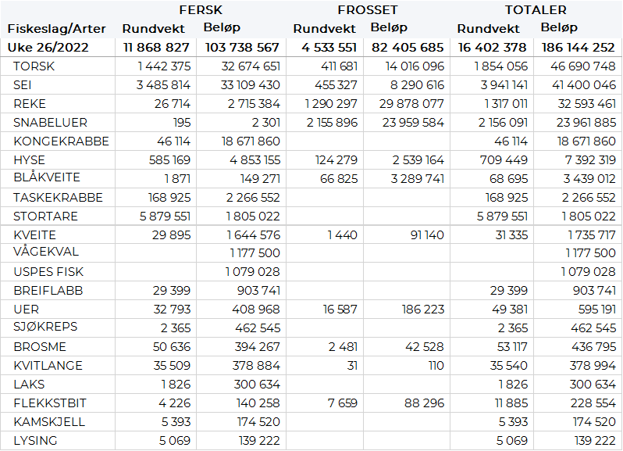

Omsetningen av fersk sei i uke 26 utgjorde 3.490 tonn/33 millioner kroner, opp fra 2.830 tonn/25 millioner kroner uken før. Det var størst aktivitet i Vest-Finnmark hvor det ble levert 2.100 tonn, hvorav 1.780 tonn på not, 230 tonn på snurrevad, 50 tonn på juksa og 40 tonn på garn. Deretter fulgte Troms med 950 tonn, hvorav 925 tonn på not. 180 tonn var levert på Nordmøre, av det var 140 tonn tatt på not. 130 tonn var omsatt i Øst-Finnmark, hvorav 100 tonn var tatt på snurrevad. Labert i øvrige områder. Totalt stod notfisket for nær 2.840 av de 3.490 tonnene fersk sei levert i uke 26, fulgt av snurrevad med 340 tonn, juksa med 190 tonn og garn med 100 tonn.

Omsetningen av fersk hyse i uke 25 utgjorde 590 tonn til verdi 4,9 millioner kroner, på samme nivå som uka før. Av omsatt kvantum i uke 26 var 270 tonn levert i Øst-Finnmark, 260 tonn i Vest-Finnmark og 40 tonn i Troms. Av kvantumet levert Øst-Finnmark var 200 tonn tatt på snurrevad og 70 tonn på line/autoline. I Vest-Finnmark og Troms var nesten hele kvantumet tatt på snurrevad. Av totalkvantumet var 5 tonn levende hyse, mot 15 tonn uken før. Hittil i år er det levert 1.055 tonn levende hyse med en verdi på 10,4 millioner kroner, fangstene er i all hovedsak levert i Båtsfjord.

I uke 26 ble det fisket 46 tonn kongekrabbe til verdi 18,6 millioner kroner, ned fra 61,7 tonn/ 22,5 millioner kroner. Av dette ble 37,6 tonn fanget i det regulerte fisket av 90 båter. 7,2 tonn ble tatt i det uregulerte fisket av 44 fartøy, og 1 tonn ble tatt i ungdomsfiske av 20 båter. Gjennomsnittsprisen for A-kvalitets hannkrabbe fra det regulerte fisket var 482 kr/kg, likt som uka før. Fordelt per fangstfelt for all fangst av kongekrabbe er fordelingen følgende: 12 tonn i Varangerfjorden, 9 tonn i Laksefjorden, 8,5 tonn i Tanafjorden, 6 tonn i havområdet utenfor Gjesvær, 4,6 tonn i havområdet mellom Berlevåg og Båtsfjord og nesten 4 tonn i Porsangerfjorden. Mindre kvanta i resterende soner.

I løpet av uke 26 er det omsatt 26,7 tonn reke til verdi 2,7 millioner kroner, mot 33 tonn/ 3 millioner kroner uka før. Av dette var 21 tonn fersk kokt reke til verdi 2,6 millioner kroner til 122 kr/kg forrige uke. For all fangst samlet fordeler kvantumet seg med 10 tonn i Varangerfjorden, 4,3 tonn i Kvænangen og 4,2 tonn i Ullsfjorden. Kvanta under 3 tonn i resterende fangstfelt.

Omsetningen av taskekrabbe tok seg kraftig opp i uke 26. Fra et nivå på rundt 50 tonn pr uke i uke 24 og 25 til 170 tonn i uke 26, og verdi 2,3 millioner kroner. Det meste av dette kvantumet, 130 tonn, var levert i Sør-Trøndelag. Deretter fulgte Helgeland med 20 tonn, og mindre kvanta i Nord-Trøndelag og på Nordmøre. Kvantumet var levert av totalt 73 båter, hvorav halvparten hadde mer enn 1.000 kg.
Øst-Finnmark
Fra omsetninga fra perioden i uke 26 i 2022 har vi følgende oversikt:
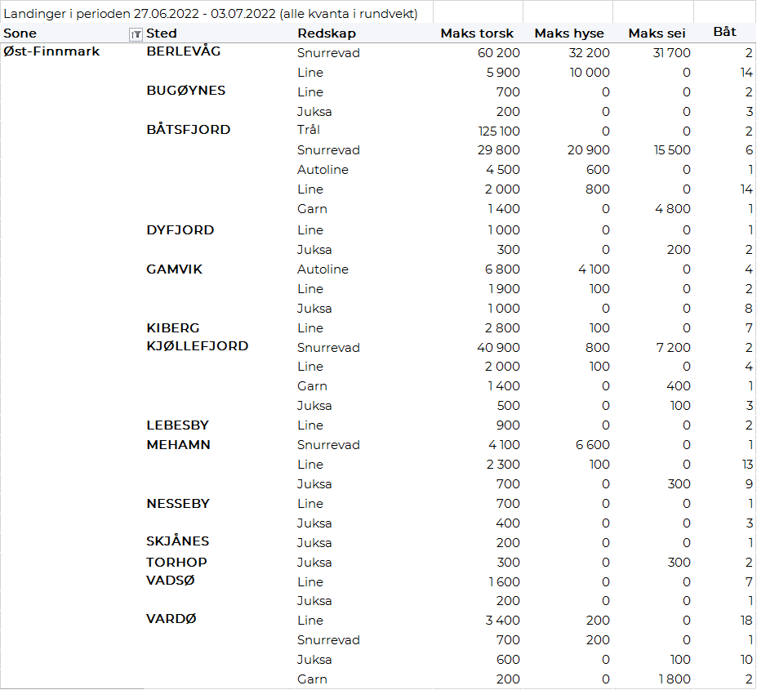

Vest-Finnmark
Fra omsetninga fra perioden i uke 26 i 2022 har vi følgende oversikt:
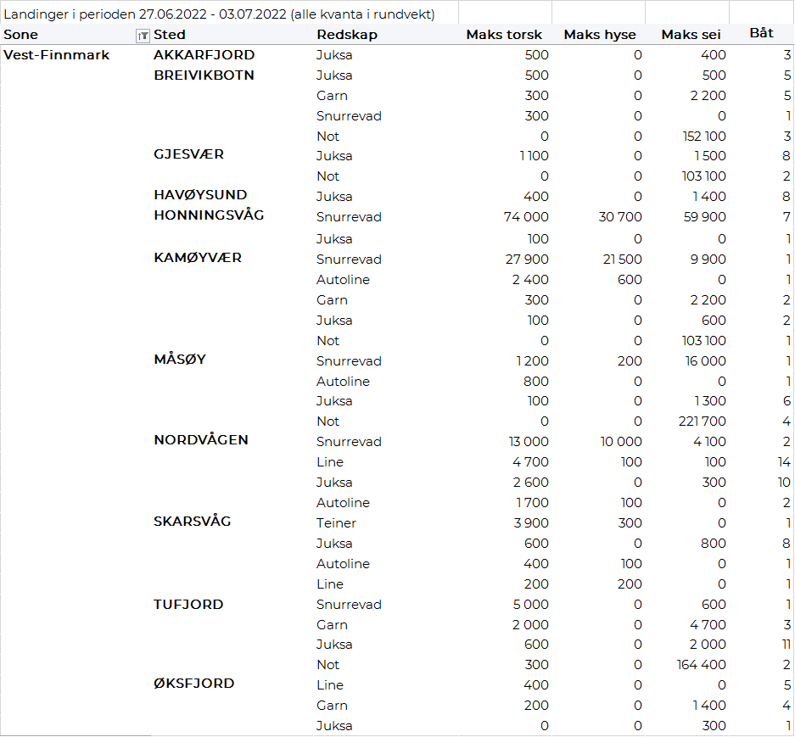
Troms
Fra omsetninga fra perioden i uke 26 i 2022 har vi følgende oversikt:
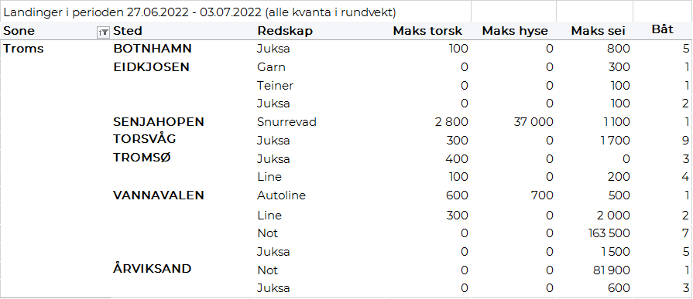
Vesterålen
Fra omsetninga fra perioden i uke 26 i 2022 har vi følgende oversikt:
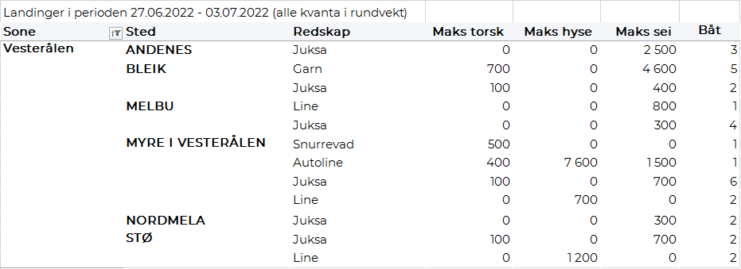
Lofoten/Salten
Fra omsetninga fra perioden i uke 26 i 2022 har vi følgende oversikt:
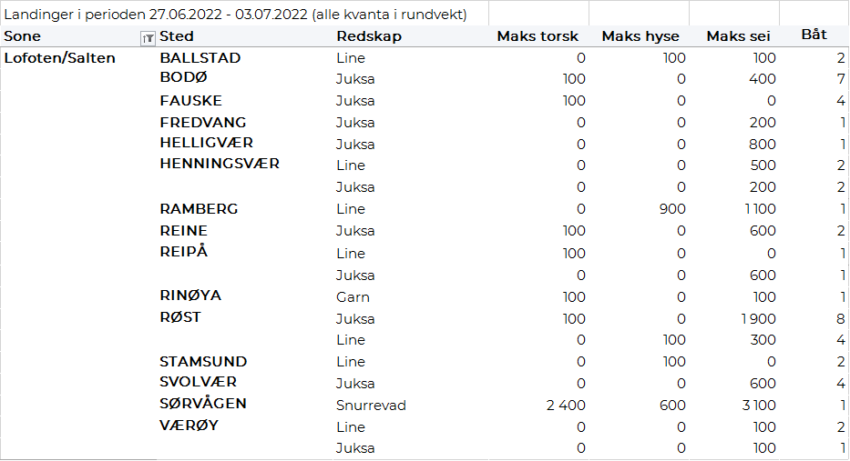

Helgeland-Nordmøre
Fra omsetninga fra perioden i uke 26 i 2022 har vi følgende oversikt:
